第八单元达标测试卷

一、填空题。(1题6分，其余每空2分，共18分)

1．用天平称次品时，下列数量的物品，怎样分找次品最简便？

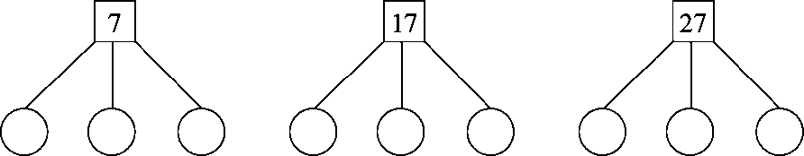

2．5袋糖果有4袋质量相同，另有一袋是次品(重一些)，请你设法找出它。(5袋糖果依次编号为1，2，3，4，5)

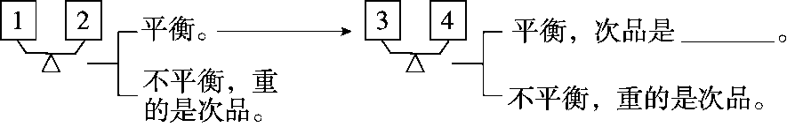

至少要称(　　　　)次。

3．今年姐姐和妹妹的年龄和是20岁，两年后，姐姐比妹妹大6岁，姐姐今年(　　)岁。

4．某工厂生产的25个零件中有一个是次品，它比正品轻一些。用天平称，至少称(　　)次就一定能找出次品。

5．有15个外观相同的乒乓球，其中的14个质量相同，另有一个略轻一些。用天平称，至少称(　　)次就一定能找出较轻的乒乓球。

6．有一袋乒乓球共12个，其中有一个是次品，比正品重一些。如果用天平称，至少称(　　)次才能保证找出这个乒乓球。

二、选择题。(每题2分，共10分)

1．要在6个外观完全一样的黄球中，找出质量稍重的1个次品。比较合适的分法是(　　)。

A．分成3份，分别是2，2，2

B．分成3份，分别是1，2，3

C．分成3份，分别是1，1，4

D．分成4份，分别是1，1，2，2

2．一批零件共有30个，已知有一个质量稍轻的废品零件混在其中。用天平称，至少称(　　)次就能保证找出这个废品零件。

A．2 B．3

C．4 D．5

3．要保证3次就能测出待测的物品中的次品(次品只有一个，已知次品比正品略轻)，待测物品可能是(　　)个。

A．2～3 B．4～9

C．10～27 D．28～81

4．小红要从11个同一种型号的零件中找出一个质量轻的次品，伟伟要从26个这样的零件中找出一个质量轻的次品，下面说法正确的是(　　)。

A．伟伟用的次数一定比小红多

B．伟伟用的次数一定比小红少

C．伟伟用的次数不一定比小红多

D．无法比较

5．用一架天平称4次，最多能从(　　)个乒乓球中找出仅有一个因超重原因不合格的乒乓球。

A．8 B．32

C．81 D．96

三、计算题。(1题4分，2题12分，3题9分，共25分)

1．直接写得数。

4×0.025＝ 0.72÷1.2＝ 6.5×0.01＝ 1.1－0.96＝

－＝ 1＋＝ －＝ ＋＝ 5－＝

2．计算下列各题，能简算的要简算。

＋＋ ＋－ －

＋ － －＋－

3．解方程。

*x*－＝ ＋*x*＝ 16×8－5*x*＝23

四、有5盒月饼，其中一盒是次品，但不知道是比正品重还是轻，如果用天平称，至少要称几次才能保证找到这盒月饼？请简要说明理由。(5分)

五、一箱糖果里有10袋，其中9袋质量相同，另有一袋质量不足，要轻一些，完成下图并分析，用天平至少称几次能保证找出质量不足的那袋糖果？(5分)



六、解决问题。（5题10分，6题7分，其余每题5分，共37分）

1．有12枚银元，其外表都完全相同，其中有1枚是假银元，比其他的11枚稍轻一些，利用无砝码的天平至少称几次才能找出这枚银元呢？以下是设计方案的一部分，请你填下面的设计方案。



2．（变式题）小丽和弟弟今年的年龄和为20岁，4年前，她的年龄是弟弟的2倍。今年小丽和弟弟各多少岁？

3．有9袋方便面，其中有8袋质量相同，另有一袋缺6 g，用天平称，至少称几次就一定能保证找出这袋质量轻的方便面？请绘图表示你称的过程。

4．有11个零件，其中有一个是次品，比正品重，用天平至少称几次就一定能找出这个次品？请用图示法表示你称的过程。

5．（变式题）有13个零件，其中的12个质量相同，另一个是次品，次品较轻。

（1）如果用天平称，至少称几次可以找出来？

（2）如果天平两边各放6个零件，称一次有可能称出来吗？

6．有8个球编号是①～⑧，其中有6个球一样重，另外2个球都轻1克。为了找出这2个轻球，小方用天平称了3次。结果如下：第一次①＋②比③＋④重；第二次⑤＋⑥比⑦＋⑧轻；第三次①＋③＋⑤与②＋④＋⑧一样重，那么，2个轻球的编号分别是多少？

答案

一、1．2　2　3　5　6　6　9　9　9

2．5号糖果　2　3．13　4．3　5．3　6．3

二、1．A　2．C　3．C　4．C　5．C

三、1．.0.1　0.6　0.065　0.14　　1　　　4

2．1

3．*x*－＝　 　＋*x*＝

　　　解： *x*＝＋ 　解：*x*＝－

*x*＝＋　 　　 *x*＝－

*x*＝　 　 　*x*＝

16×8－5*x*＝23

解：5*x*＝16×8－23

　　5*x*＝105

*x*＝21

四、至少要称3次才能保证找到这盒月饼。

随机抽选其中4盒月饼，将其平均分为2份，分别标记为A和B；若称量后相等，则第五盒为要找的，若A比B重或轻，则以第五盒为标准，分别把A，B分为A1，A2和B1，B2，先称量A1，A2，若不平衡，则将A1与标准称量比较即可；若天平平衡，再将B1与标准称量比较，从而得到要找的。

**点拨：**本题易忽略“不知道比正品重还是轻”这一条件。

五、2　2　2　1

用天平至少称3次能保证找出质量不足的那袋糖果。

六、1．3　4枚

平衡：从剩余4枚中找

不平衡：从较轻的4枚中找

2．(20－4×2)÷(2＋1)＝4(岁)

4＋4＝8(岁)　4×2＋4＝12(岁)

答：今年小丽12岁，弟弟8岁。

3．2次　图略。

4．3次　图略。

5．(1)3次　(2)有可能

6．④⑤